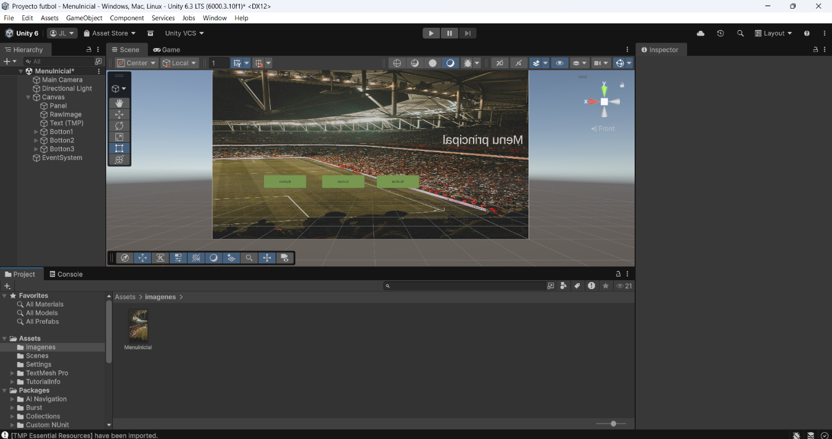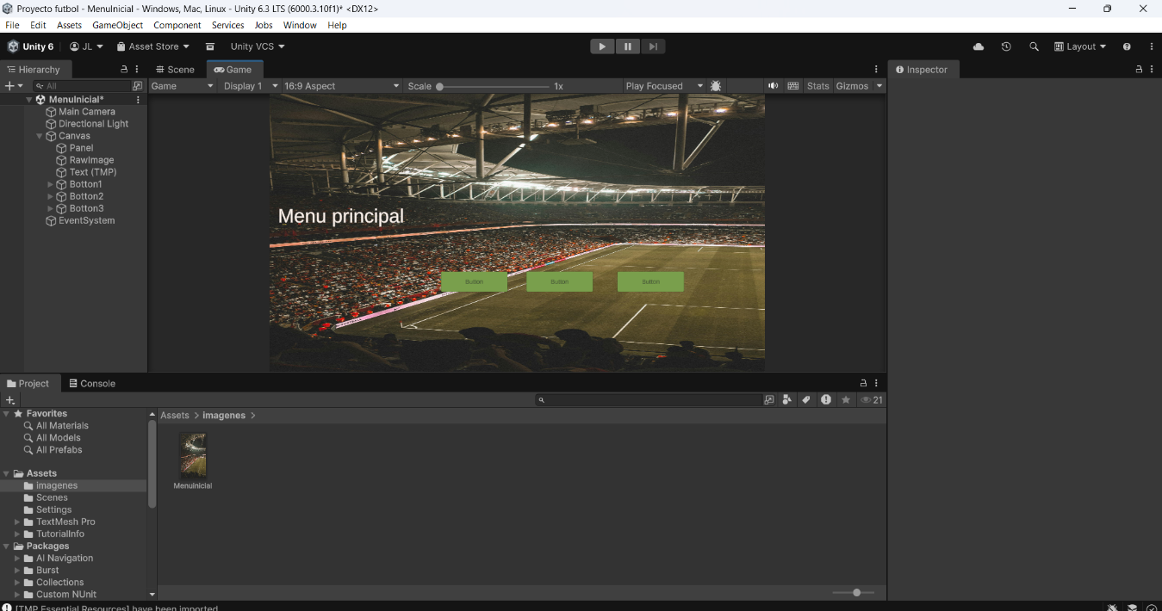

La escena del menú principal en Unity funciona como la pantalla de inicio de la aplicación. De fondo se muestra la imagen de un estadio que ocupa toda la pantalla, creando un ambiente deportivo desde el primer momento.
En el centro aparecen tres botones principales. El primero permite acceder a los partidos del día, el segundo dirige al foro de la comunidad para interactuar con otros usuarios, y el tercero lleva a los ajustes, donde se puede cambiar entre modo claro u oscuro y modificar la resolución de la pantalla. Todo está organizado de forma clara e intuitiva para que la navegación sea sencilla.

